京东智联云人工智能公共服务平台产品打造
广 告 主：京东智联云
所属行业：科技
执行时间：2020.06.12-07.17
参选类别：效果营销类
营销背景
行业发展背景：
随着国家“新型基础设施”战略推进，城市将加速数字化升级。时代的变革，让城市产业，积极寻求智能化转型；而智能技术，也在寻求产业化突破。传统企业如何升级？ 智能企业如何创新？面对城市产业发展的内驱动力，怎样加速企业战略重心转移，实现智能化发展？一个全面整合的技术平台，呼之欲出……
品牌传播及营销背景：
京东智联云融合云、AI、IOT、区块链等技术能力，推出人工智能公共服务平台。作为智能供应链体系的重要组成部分，京东智联云人工智能公共服务平台为企业提供智能研发、智能生产、智能流通、智能消费的平台化服务。牢牢把握“传统产业升级、新兴产业集聚、公共平台打造”的使命，发展区域人工智能产业，以夯实产业基础能力为根本提升区域产业链创新发展水平。
为凸显京东智联云人工智能公共服务平台价值，以及京东在多行业领域探索实践，多技术场景开放共享，助力企业转型升级的实践。本次传播结合落地城市的产业创新成果，把平台所具备的核心能力以及服务内容，在产业创新服务中做出的突出贡献进行了全方位的呈现。
面临的营销困境及挑战：
科技产品区别于实物，是虚拟的，看不见的摸不着的。同时又聚焦于产业层面，内容较为生涩不易理解。目标受众较为垂直，需要精准打击。所以对于传播内容的把控及传播渠道的匹配具有较高的要求。
营销目标
媒体布局上，实现头部央级媒体带动+自媒体全矩阵传播。联动科技领域自媒体kol深度解读产品。瞄准政府传播诉求，充分发挥“头部媒体”引导作用，原创深度稿件。渗透专业垂直领域，聚焦观点输出，结合生动的内容形式，实现精准传播。
策略与创意
该项目围绕区域智能产业聚集、企业智能化升级主题，以京东智联云人工智能公共服务平台三大核心技术AI、区块链、IOT为抓手，通过“PR+SOCIAL”联动，打出“组合拳”效应，全面传递产品技术价值，深化品牌影响力。
1、传播策略层面
发挥党政央媒权威带动作用，形成媒体自主转发和跟进报道；深化跟单个优质媒体的深度合作，专栏联名、系列报道等；传播节奏的把控，起承转合，有始有终有亮点，打法集中。
2、内容策略层面
深挖产品或事件的细节，多维度塑造品牌形象；物料多渠道高效利用，增加核心关键信息的曝光度；丰富传播人群画像，精准触达目标受众。
3、媒介策略层面
增强不同媒介的传播效果对比分析，网媒发布渠道分析、百度新闻收录情况分析、客户端稿件发布分析，根据稿件内容选择最适合投放的媒介；梳理日常传播内容常用路径，从平媒-权威网站-普通IT媒体-其他网站，逐步推广；充分发挥自媒体全矩阵传播的优势，扩大媒体垂直领域的影响力。
执行过程/媒体表现
阶段一
综述稿：“产业智能”落地开花 京东智联云激发“智能+”新势能，人民日报旗下的《民生周刊》《企业观察报》版面刊发。
在国家重点新闻网站新华网、中国新闻网、光明日报原发、科技日报强势报道，引发中国经济网、中华网、新浪网等27家媒体自主转发；并在京东智联云公众号头条推送；共计传播35频次。
阶段二
案例场景化：通过贴近生活的场景设置结合场景案例，把京东智联云人工智能公共服务平台所具备的核心能力以及服务内容进行全方位的展示。
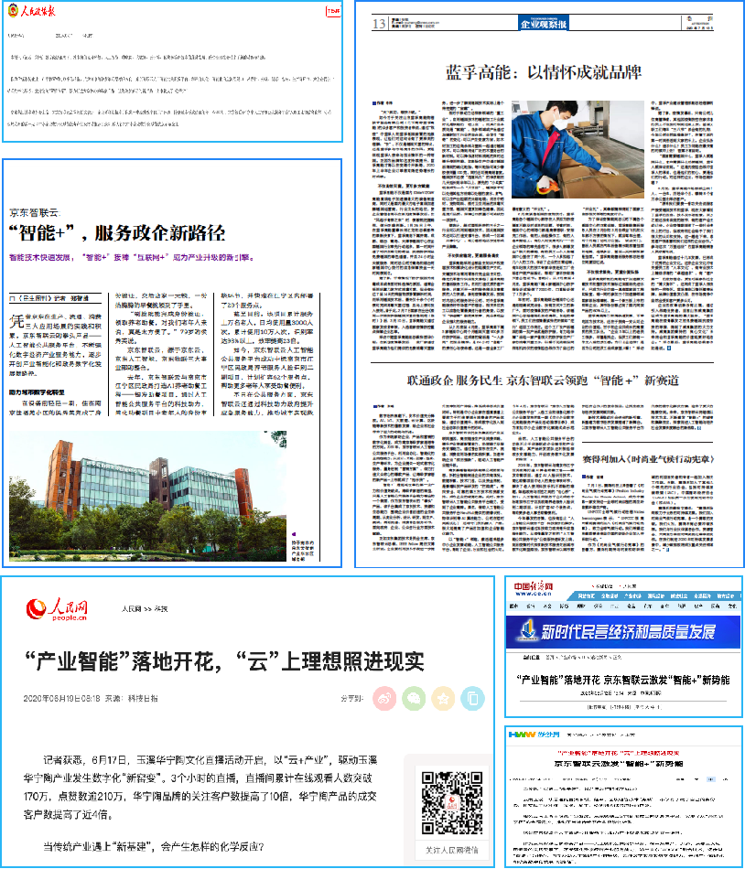
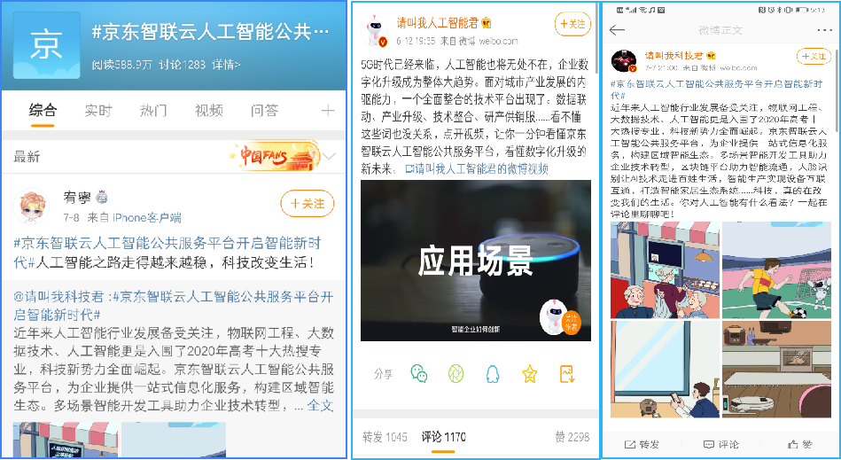
阶段三
PR总结稿：《联通政企 服务民生 京东智联云领跑“智能+”新赛道》，被国家重点新闻网站经济日报，光明日报，中国财经报，企业观察报、人民政协报强势报道，人民政协报、中国财经报媒体自主跟进报道，版面及网络同步传播，增加曝光 200w+，引发人民网，数码中国，聪慧通信网等23家媒体自主转发。
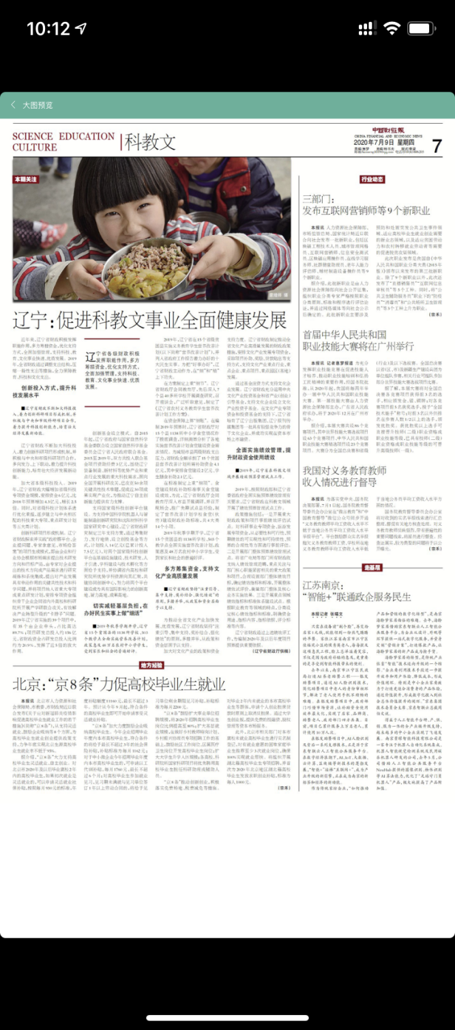
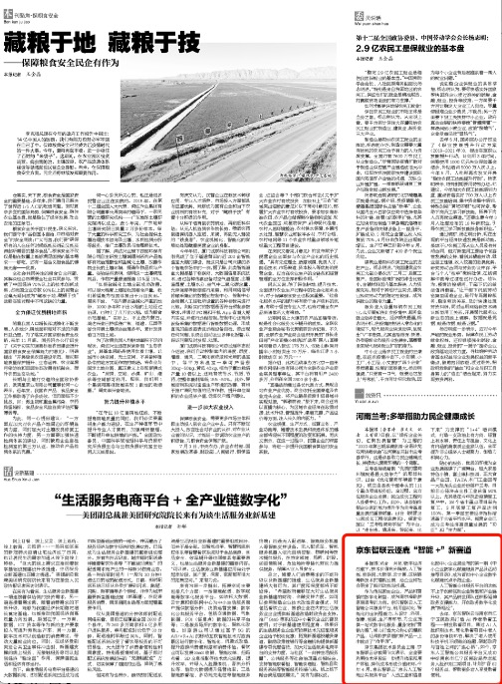

营销效果与市场反馈
1、内容传播数据
整体传播效果，稿件传播覆盖人数2000万+，微博话题阅读量4000万+，上版4频次，总曝光量超8000万。
2、广告主的关注度
2020年6月12日—7月16日，通过传统媒体+新媒体的立体传播策略，京东智联云的关注度持续上升。根据百度指数显示，关键词“京东智联云”搜索度整体日均值达2574，移动日均值341，整体环比30%，移动环比195%。
3、自媒体传播数据
互联网资讯博主《请叫我人工智能君》《请叫我科技君》，视频播放量近17万，微博话题#京东智联云人工智能公共服务平台开启智能新时代#阅读量4747万，讨论量1300+，有效覆盖人群2500万+，曝光量达4700万+。
自媒体KOL《大数网》《科技商业》微信原创文章发布，并同步其他新媒体平台13个，累计覆盖人群93万，曝光量达148万。H5发文稿件由知名IT网站大数网原创并发布微信公众号头条，阅读量达1.2w+，点赞312。并同步全矩阵平台8个。

